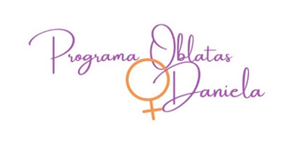
CONTRATOS MENORES DE SERVICIOS 2020

AYUNTAMIENTO DE LAS PALMAS DE GRAN CANARIA
CONCEJALÍA DE ASUNTOS SOCIALES
Contrato menor de servicios

Objeto: Realización de unas jornadas con participación online, contra la trata y la explotación sexual de mujeres.
Duración: Septiembre 2020
Aportación del Ayuntamiento 2020 |  |  | 6.000,00
Contrato menor de servicios

Objeto: Taller intensivo de costura, patronaje, identificación de logos y formas de comercialización para 25 mujeres provenientes de la prostitución.
Duración: 2020
Aportación del Ayuntamiento 2020 |  |  | 8.350,00
El pasado ejercicio 2020 no ha existido desistimiento o renuncia de contratos menores. Se ejecutaron los siguientes contratos menores sin producirse modificación alguna:

